Blodhjernebarriere, gliaceller, hvilemembranpotentialet og aktionspotentialet
Blodhjernebarriere og gliaceller
- Hvad er gliaceller?
- Hvad er schwannske celler og hvad er deres funktion i nervesystemet - slå op på nettet?
- Hvad er oligodendrocytter hvad er deres funktion i nervesystemet - slå op på nettet?
- Hvad er astrocytter og hvad er deres funktion?
- Sæt ord på og beskriv figuren nedenfor - uden at bruge bogen/noter, tjek bagefter med bogen
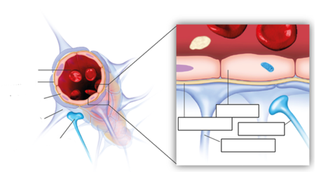

Hvilemembranpotentiale
- I hviletilstand bruger et menneske 20% af energien på nervecellerne. Hvorfor bruges der energi i hvile?
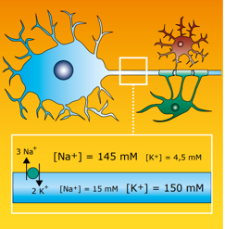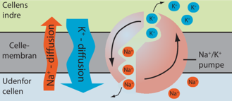
Til venstre: Koncentrationerne af ioner på hver sin side af axonets cellemembran (Skadhede et al., 2024). Til højre: Na⁺/K⁺-pumpen (Modificeret fra Hulgard & Madsen, 2017).
- Forklar hvilemembranpotentialet, brug ovenstående figur.
- Hvad er spændingsforskellen i hvile over cellemembranen på nervecellen?
- Hvor er der flest K⁺ ioner? Hvor mange ioner kommer der ind og ud af nervecellen? Hvorfor skal Na⁺/K⁺-pumpen konstant arbejde?
Aktionspotentialet

Figuren nedenfor viser forløbet af et aktionspotentiale. Skriv en figurtekst til hver af faserne 1-6
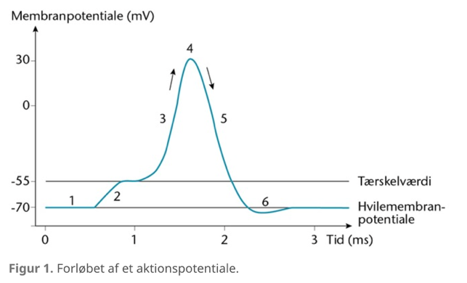
- Na⁺- og K⁺-kanalerne på nervecellens akson er spændingsafhængige. Ved hvilken spændingsforskel udløses hhv. Na⁺- og K⁺-kanalerne?
- Forklar hvilken funktion Na⁺/K⁺-pumpen har i forbindelse med aktionspotentialet
- Forklar begrebet saltatorisk ledning, inddrag figuren nedenfor i din forklaring

